## Постановка задачи

В системе моделирования используется представление математического выражения (функции n переменных) в виде дерева вычисления.  
Листьями дерева являются переменные или константы, а промежуточные узлы представляют математические операции, включая операторы (+, -, *, /) и элементарные функции (sqrt, exp, log).

Требования к системе:

* Хранение выражения в виде дерева.
* Вычисление значения выражения при заданных переменных.
* Вывод выражения в традиционной (инфиксной) нотации.
* Ввод выражения в польской (префиксной) нотации с автоматическим построением дерева.

## Решение без паттерна

Без использования паттерна выражение обрабатывалось внутри клиента последовательным разбором строки и вычислялось с помощью использования стеков и вложенных тернарных операторов.

**Недостатки такого подхода:**

**Трудоемкость поддержки и расширения** – отсутствие четкой архитектуры затрудняет добавление новых операторов, так как их внедрение требует внесения изменений в разные части кода вместо простого расширения системы.

**Отсутствие единой модели представления выражений** – не хранится каким-то определенным образом, что исключает возможность его переиспользования.

## Решение с использованием паттерна "Компоновщик"

Применение паттерна **"Компоновщик"** позволяет представить выражение в виде иерархического дерева, где узлы представляют операции, а листья – константы и переменные. Помимо этого, добавлены статические классы для парсинга и хранения информации о существующих операторах.

**Основные классы:**

1. **INode (интерфейс узла дерева)**
   * Evaluate(Variables): Real – вычисляет значение узла.
   * ToInfix(): String – возвращает строковое представление в инфиксной нотации.
2. **OperandNode (лист дерева)**
   * Представляет либо числовую константу, либо переменную.
   * Значение переменной берет из передаваемого словаря Variables.
3. **OperatorNode (узел-оператор)**
   * Представляет узел оператора в дереве решения.
   * Хранит ссылки на дочерние узлы и информацию об операторе.
4. **OperatorInfo (информация об операторе)**
   * Хранит приоритет, арность и делегат EvalFunc для вычисления значения.
5. **OperatorRegistry (реестр операторов)**
   * Содержит словарь зарегистрированных операторов, хранящий пары {обозначение оператора : информация об операторе}.
6. **Parser (разбор выражения)**
   * 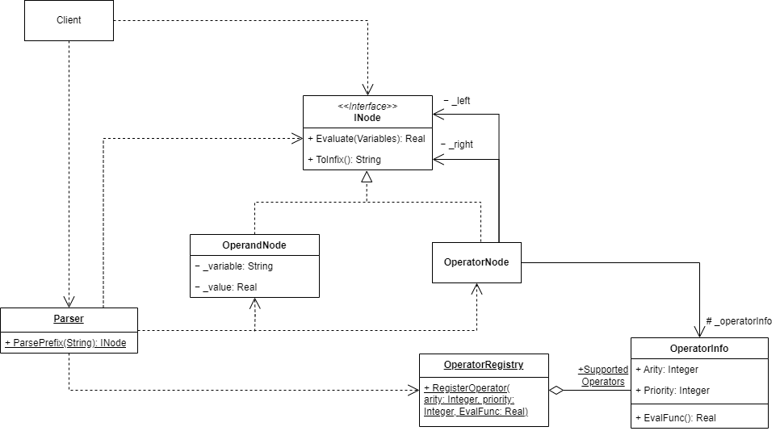Анализирует выражение в префиксной нотации и строит дерево.

Рисунок 1 — Паттерн "Компоновщик" в архитектуре приложения

## Пример работы с системой

**Входное выражение (префиксная нотация)**:

+ - + / * 2 20 2 * + 3 4 ^ 3 2 6 15

**Должно преобразоваться в инфиксную нотацию**:

2 * 20 / 2 + (3 + 4) * 3 ^ 2 - 6 + 15

**Ожидаемый результат вычисления**:

92

## Вывод

Использование паттерна **"Компоновщик"** позволило:

**Обеспечить расширяемость** – добавление новых операторов осуществляется через OperatorRegistry и не требует модификации базовых классов, что соответствует принципу **Open/Closed (OCP)** из SOLID.

**Соблюдать принцип единственной ответственности (SRP)** – каждый класс выполняет строго определенную функцию: OperatorNode хранит ссылки на операнды и структуру выражения, OperatorInfo содержит информацию об операторах и их реализацию, а Parser отвечает за разбор выражения и построение дерева.

**Избежать лишнего парсинга** – ранее введенные выражения сохраняются, что позволяет повторно использовать уже построенные деревья.

**Упростить восприятие и поддержку кода** – четкое разделение компонентов делает код более читаемым, тестируемым и удобным в сопровождении.

Таким образом, применение паттерна **"Компоновщик"** значительно упростило поддержку и расширение системы моделирования выражений.